ANEXO C

MODELO DE INFORME DEL INGENIERO:

INFORME TÉCNICO DEL INGENIERO

A la Dirección de Aplicación de Política Industrial:

En mi carácter de Ingeniero Industrial (o especialidad que corresponda), a su pedido y para su presentación ante la Dirección de Aplicación de Política Industrial de la Dirección Nacional de Industria dependiente de la SECRETARÍA DE INDUSTRIA del MINISTERIO DE PRODUCCIÓN Y TRABAJO, con relación
a los requisitos establecidos por la presente medida referidos a la solicitud del beneficio de Saldo Técnico de Impuesto al Valor Agregado (I.V.A.) para los fabricantes de los bienes comprendidos en la Planilla Anexa al inciso e) del cuarto párrafo del Artículo 28 la Ley de Impuesto al Valor Agregado, texto ordenado en 1997 y sus modificaciones, como condición previa a la obtención de los beneficios establecidos por las disposiciones del Decreto N° 493 de fecha 27 de abril de 2001 y teniendo en cuenta las exclusiones detalladas en el Anexo del Decreto N° 496 de fecha 28 de abril de 2001, o los que los reemplacen o modifiquen en un futuro (las posiciones NCM vigentes al momento del trámite) emito el presente informe.
En primer lugar, pongo en su conocimiento que se puso a mi disposición y tuve a la vista la constancia de habilitación fabril del establecimiento productivo de la empresa solicitante en su versión original, la cual se encuentra vigente.
Afirmo que la empresa cuenta con la habilitación pertinente para ser fabricante de bienes de capital comprendidos en la Planilla Anexa al inciso e) del cuarto párrafo del Artículo 28 de la Ley de Impuesto al Valor Agregado, texto ordenado

en 1997 y sus modificaciones. En virtud de lo indicado previamente, los datos consignados en el informe y formulario al cual se anexa son correctos, completos y que son fiel expresión de la verdad, tal como me fueran proporcionados por el representante legal de la empresa solicitante.

La empresa.......................C.U.I.T. N° .................. produjo en su planta

localizada en..........................Provincia de........................por el período

comprendido entre el.....................y el.......................el/los productos, que se detallan en la planilla a continuación, los cuales se encuentran incluidos dentro de las posiciones del Nomenclador Común del MERCOSUR (NCM) incluidas en la Planilla Anexa al inciso e) del cuarto párrafo del Artículo 28 de la Ley de Impuesto al Valor Agregado, texto ordenado en 1997 y sus modificaciones.

Código de Producto  Interno de la Empresa | Descripción del  Producto | Posición en el N.C.M

La producción dirigida a satisfacer las necesidades del mercado local ocupa el siguiente porcentaje de la producción total para el período %.
El presente Informe está referido a cada uno de los bienes producidos por la empresa, cuyas partes componentes tienen efectiva destinación al proceso de

fabricación, las cuales integran los costos unitarios y calculados con las bases y criterios de distribución de los componentes indirectos de fabricación y venta utilizados por la misma.
En relación a las partes que tienen efectiva destinación al proceso de fabricación de los Bienes de Capital, se acompaña Planilla A correspondiente a bienes seriados y/o C correspondiente a bienes no seriados; en el cual se detallan las partes componentes de cada una de las versiones de los Bienes de Capital producidos por la empresa, separados en insumos nacionales e importados (si corresponde). Los valores totales de dicha información integran los costos unitarios calculados en la Planilla de Armado de Costos (Planilla B para bienes seriados y/o planilla D para bienes no seriados).
Los costos resultantes de la Planilla de Armado de Costos han sido incluidos en el Anexo III del Anexo B de la Resolución N°.... y resultan correctos para el período informado en el mencionado Anexo.
Se aclara que la información correspondiente al Detalle de partes es la utilizada habitualmente por el/los sector/es de producción, en su actividad diaria.

- Planilla de Bienes Seriados

Cantidades físicas de partes utilizadas para producir cada modelo de Producto Interno de la Empresa:
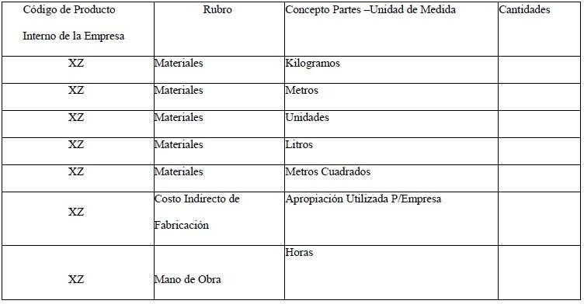

- Planilla de Armado de Costos (Por Unidad)
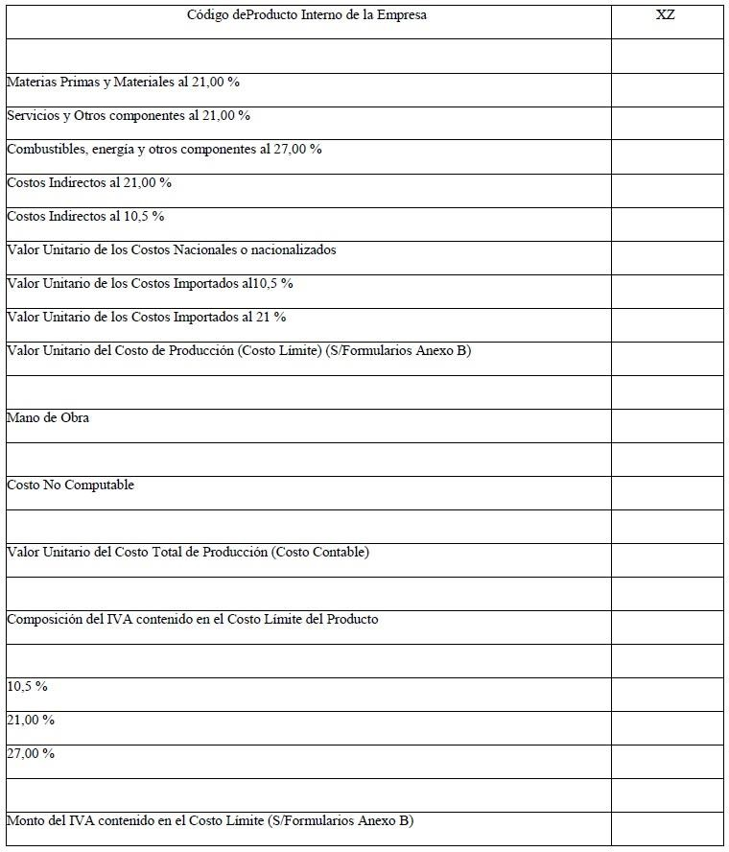
Detalle:

Materias primas y materiales al 21,00 %: Ej. XXX $ XX
Servicios y Otros componentes al 21,00 %:

Ej. XXX $XX

Combustibles, energía y otros componentes al 27,00 %. Ej. XXX $XX
Costos Indirectos al 27,00 %. Ej XXX $ XX

- Planilla de bienes no seriados (P/Avance de Obra):

Cantidades físicas de partes utilizadas para producir cada modelo de Producto Interno de la Empresa:
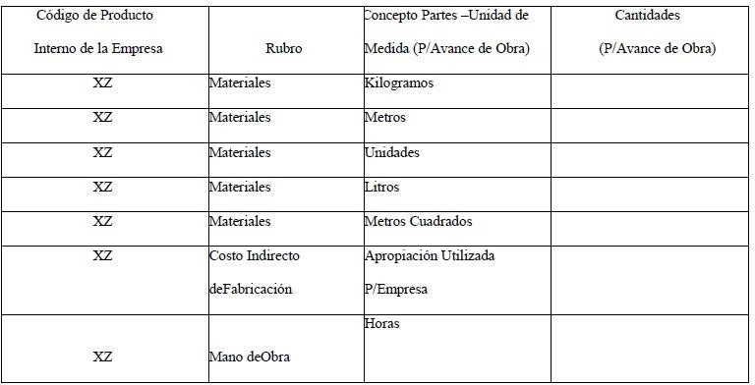

- Planilla de Armado de Costos (Unitario y P/Avance de Obra)
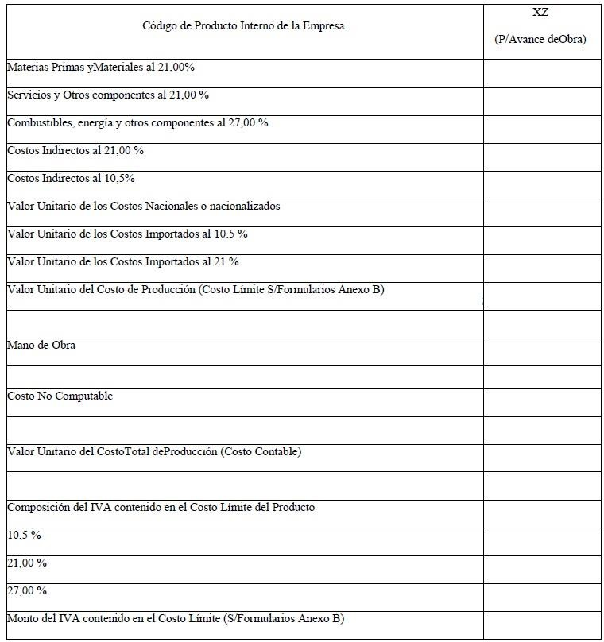

Detalle:

Servicios y Otros componentes al 21, 00 %. Ej. XXX $ XX
Servicios y Otros componentes al 21,00 %: Ej. XXX $XX
Costos Indirectos al 21,00 %:

Ej. XXX $ XX

Costos Indirectos al 27,00 %.

Ej XXX $ XX

.........................................................................

Firma, aclaración y DNI”

